EMEF Prof.ª MARIA CÉLIA CABRAL AMARAL
ROTINA SEMANAL
Professor (a): DEBORA, LUCIANA, PATRICIA E VERA ---Ano/turma: 1°ANO A, B, C e D --- Período: 31/05/ 2021 a 11/06/2021
Querido (a) aluno (a), tudo bem?
Estamos com saudades! Mas ainda precisamos nos cuidar e manter um distanciamento social!
Esse é um quadro em que vou anotar a sua rotina... Lembra que na escola fazíamos uma rotina na lousa? Agora estou enviando para você! Fique atento as atividades propostas a cada dia e não se esqueça de organizar seu caderno colocando data das atividades! Ah, a cada dia terá uma leitura para você!
Com carinho, professoras dos 1º anos
Dia da semana | Rotina diária: descrição das atividades
Segunda-feira  Data: 31/05/2021 | Leitura Diária: Mico Maneco – Ana Maria Machado  https://www.youtube.com/watch?v=3lcI4omCqvM  Língua Portuguesa: Hoje vamos escrever uma lista de materiais escolares. Acompanhe a atividade no livro “Ler e Escrever” página 39, após interação com a Prof.ª pelo WhatsApp.
Terça-feira  Data: 01/06/2021 | Leitura Diária: A casa sonolenta – Audrey Wood  https://www.youtube.com/watch?v=yvIGmkhChHg  Matemática: Trabalhando ordem! Acompanhe as atividades no livro EMAI página 26, após interação com a prof.ª pelo WhatsApp  Hoje é dia de aula de artes!!!
Quarta-feira  Data: 02/06/2021 | Leitura Diária: Quem soltou o Pum – Blandina Franco e José Carlos Lollo  https://www.youtube.com/watch?v=ZbpTk4trDes  Os Meios de Comunicação | Vídeos Educativos para Crianças  https://www.youtube.com/watch?v=9_CQ-nrwqyU  História: Meios de comunicação são ferramentas que permitem que duas pessoas ou mais troquem diferentes informações, eles vão se transformando ao longo do tempo. Hoje vamos encontrar no caça palavras 10 meios de comunicação e desenhar no televisor seu programa preferido, após interação com a prof. ª pelo WhatsApp  Que tal exercitar um pouquinho? Dê uma olhada no Blog, na atividade preparada pelo professor de Educação Física!  Que tal aprender uma nova língua? O tema é PARTS OF BODY/FACE (partes do corpo/rosto), na página 23 do livro de inglês.
Quinta-feira
Data: 03/06/2021
FERIADO CORPUS CHRISTI
Sexta-feira  Data: 04/06/2021  PONTO FACULTATIVO. | 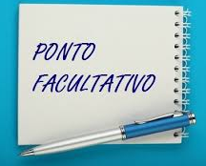  Disponível em https://blogdowashingtondourado.wordpress.com
Segunda – feira  Data:07/06/2021 | Leitura Diária: Nosso amigo ventinho – Ruth Rocha  https://www.youtube.com/watch?v=0y46TsB4H3g  Língua Portuguesa: Hoje vamos escrever listas de salgados, doces e bebidas para organizar uma festa, fique atento. Acompanhe a atividade no livro “Ler e Escrever” página 40. Após interação com a Prof.ª pelo WhatsApp.
Terça-feira  Data: 08/06/2021 | Leitura Diária: Nosso amigo ventinho – Ruth Rocha  https://www.youtube.com/watch?v=CdlLRyx2fro  Matemática: Hoje vamos trabalhar com a ordem dos meses: fique atento e observe a tabela para responder as questões. Acompanhe as atividades no livro EMAI página 27, após interação com a prof.ª pelo WhatsApp.  Hoje é dia de aula de artes!!!
Quarta-feira  Data: 09/06/2021 | Leitura Diária:  História e Língua Portuguesa: Hoje vamos fazer um caça palavras sobre os meios de comunicação, após interação com a prof. ª pelo WhatsApp  Que tal exercitar um pouquinho? Dê uma olhada no Blog, na atividade preparada pelo professor de Educação Física!
Quinta-feira  Data: 10/06/2021 | Leitura Diária: Quem sou eu? – Ana Maria Machado.  https://www.youtube.com/watch?v=-2V5WjJd4FA  Vídeo: Brincadeira de ontem e de hoje.  https://www.youtube.com/watch?v=g99JkSnEqik  Geografia: Hoje vamos escrever os nomes dos brinquedos e das brincadeiras de acordo com o desenho. Após interação com a profª pelo WhatsApp.  Hoje é dia de aprender uma nova língua. O tema é FAMILY (família) na página 25 do seu livro de inglês.
Sexta-feira  Data: 11/06/2021 | Leitura Diária: Sujo eu? – David Robert  https://www.youtube.com/watch?v=CmFMQ33o4EM  Ciências: Hoje vamos fazer uma atividade sobre os Hábitos de higiene. Acompanhe a atividade no livro de Ciências na página 43, após interação com a prof.ª pelo WhatsApp.

SEGUNDA- FEIRA, 31 DE MAIO DE 2021.
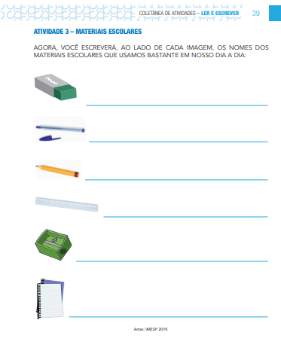

TERÇA- FEIRA,01 DE JUNHO DE 2021.
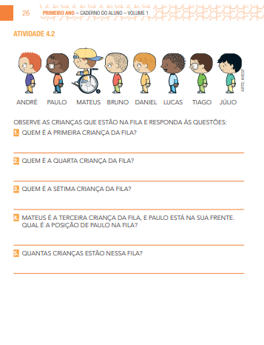

QUARTA- FEIRA, 02 DE JUNHO DE 2021.
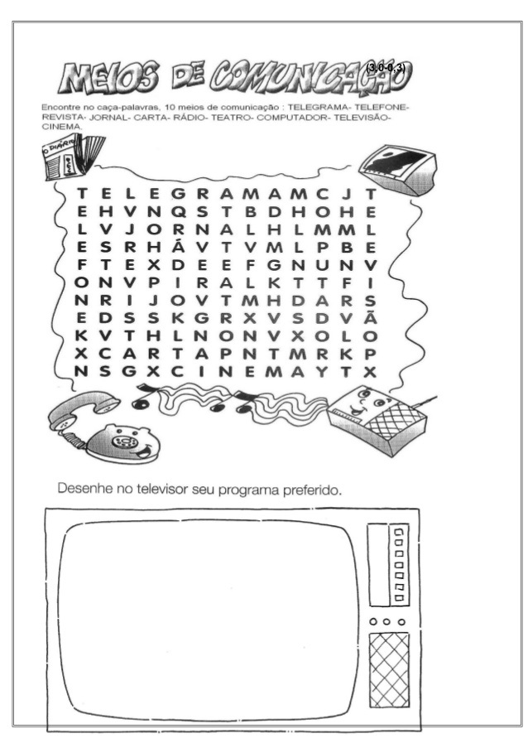

SEGUNDA- FEIRA, 07 DE JUNHO DE 2021.
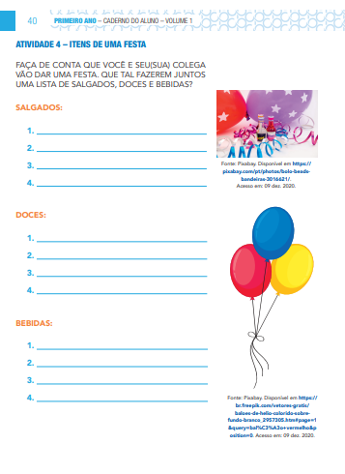

TERÇA- FEIRA, 08 DE JUNHO DE 2021.
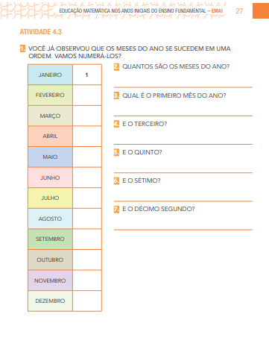

QUARTA- FEIRA, 09 DE JUNHO DE 2021.
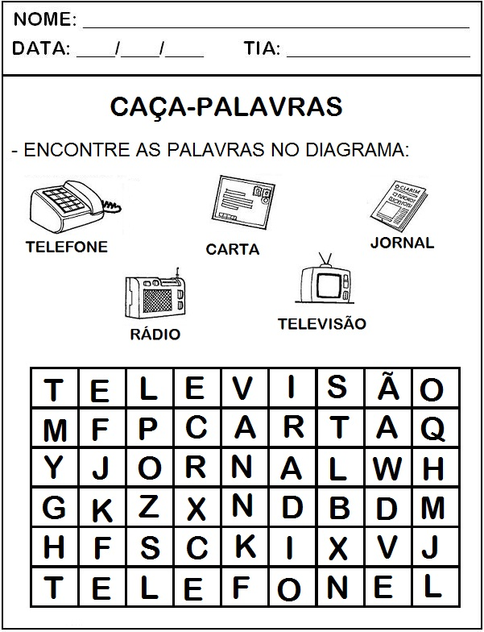

QUINTA- FEIRA, 10 DE JUNHO DE 2021.
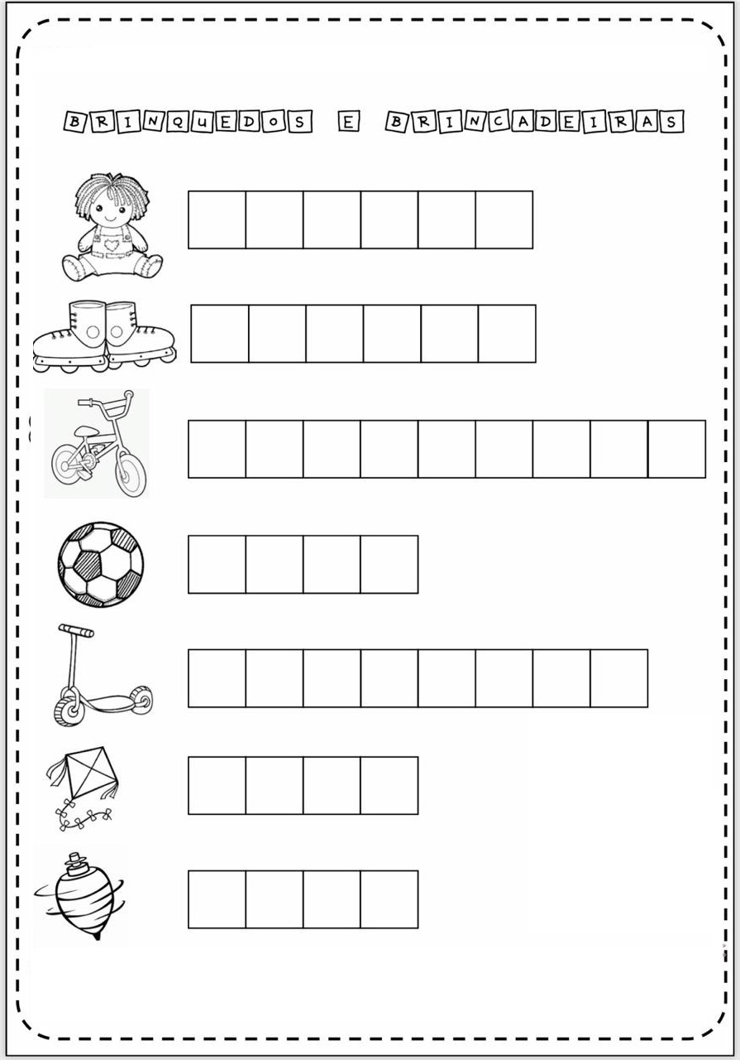

SEXTA- FEIRA, 11 DE JUNHO DE 2021.
